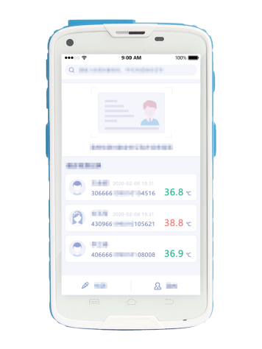
云测温版手持终端
VH-F6MT

VH-F6MT一款集体温检测+身份识别+数据上传为一体的移动式智能测温PDA，帮助疫情防控人员通过一部手持终端设备，以扫描识别健康码、身份证和RFID标签等方式快速实现身份识别，一体化完成体温测试，并生成报表，完全替代了原始的“额温枪+手动登记+资料上传”或者“额温枪+一台智能手持设备”的模式，提升测温效率，减少接触感染，保障测温以及数据记录工作高效、安全进行。

产品特性：

- 身份识别+体温检测+数据上传一体化，体温信息可追溯管理，为疫情防控提供大数据支撑；
- 一部云测温测温手持终端+APP即可完成一个测温点部署，便携、低成本，可选配二维码扫描/RFID识读等不同功能，实现健康码、身份证、人员身份二维码等不同类型的身份识别；
- 温度数据一键上传与下载，全程免接触防疫测温作业，减少接触风险。

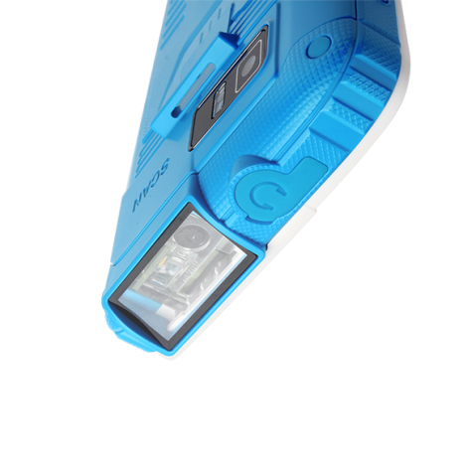

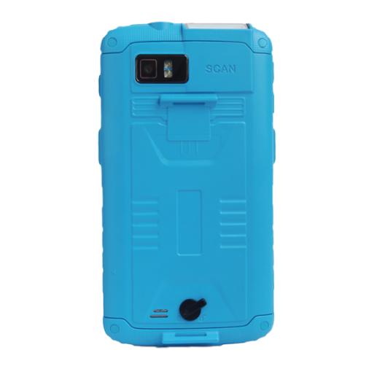
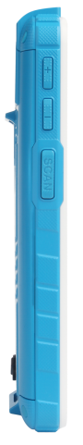

WIFI: WIFI频率：2.4GHz&5GHz；WIFI协议：802.11a/b/g/n/ac
GPS: GPS\BDS\GLONASS
蓝牙 Bluetooth 4.2
数据采集
条码扫描模组（选配） : Zebra SE4710
支持一维条码类型： UPC/EAN,Bookland EAN,UCC Coupon Code,ISSN EAN, Code 128,GS1-128,ISBT 128, Code 39,Trioptic Code 39, Code 32, Code 93, Code 11, Interleaved 2 of 5,Discrete 2 of
5,Codabar,MSI,Chinese 2 of 5,Korean 3 of 5,Matrix 2 of 5,Inverse 1D,GS1 DataBar,Composite Codes等
支持二维条码类型：
PDF417, MicroPDF417, Data Matrix, Data Matrix Inverse, Maxicode, QR Code,MicroQR,QR inverse,Aztec,Aztec Inverse, Postal Codes: US Postnet, US Planet,UK Postal, Australian Postal, Japan Postal, Netherlands KIX Code,USPS 4CB/One/Intelligent Mail,UPS FICS Pstal 等
摄像头 前置摄像头： 200万像素
后置摄像头：800万像素，自动对焦；
后置摄像头闪光灯；支持手电筒模式
行业应用
红外测温 测量部位：人体或物体表面
测量方法：非接触红外测量
测量距离：0~6cm
测温时间：≤1S
测量范围：人体： 34℃~42℃
物体： 0℃~100℃
测量精度：人体：35℃~42℃ 室内误差范围±0.2℃，
室外误差范围±0.3℃
物体：±1.0℃
分辨力：显示最小值为0.1
操作环境：温度0~35℃；相对湿度≤85%Rh；
气压： 70~106Kpa
NFC 工作频段：13.56MHz
支持协议：MifareClassic（MF1）NDEF, NfcV（15693）,Ultraligh（MF0） , IsoDep（准CPU MF3）,IsoDep（CPU）
读取距离： 0-5cm(视卡类型而定)
RFID（选配） 工作频段: 中国：920-925MHz;
美国: 902-928MHz;
欧洲: 865-868MHz;
支持协议：ISO18000-6C/EPC C1G2
读取距离：0.8米(视标签而定)
安全PSAM 支持ISO7816标准，支持2张PSAM卡
传感器 光线传感器，距离传感器，重力加速度传感器，地磁传感器，霍尔传感器（可选）
其 他
认证 CE/CCC/UN38.3/RoHS/IP65
标配配件： 适配器/数据线/电池/手绑带/NFC测试卡/UHF测试标签
选配配件： 座充/座充适配器/电池/钢化膜
产品参数：

物理参数
尺寸 147*78*19mm (长×宽×高)
重量 233克(含电池)
显示屏 5吋IPS屏，分辨率：1280*720
触模屏 电容式触控，支持湿手及手套操作，康宁大猩猩玻璃
背光 LED背光
电池 可拆卸聚合物锂离子电池,容量：4000mAh；3.7V
正常使用时间：大于8小时，待机时间：300小时
卡槽 2个SIM卡槽，2个PSAM卡槽， 1个Micro SD(最大支持128G)卡槽
通讯接口 Type-c, 支持OTG
网络连接 4G/3G/2G、Wi-Fi、GPRS、 Bluetooth、GPS、BDS、GLONASS
通知方式 提示音;多颜色LED;振动
键盘 屏幕键盘+ 3个虚拟按键：Back、Home、Menu
音频 麦克风、扬声器、听筒
按键 电源键；两个扫描键;音量+-键
耳机 不支持；
电源适配器 输入：100-240V,50/60HZ 300mA
输出：5V,2A
性能参数
CPU 八核 2.5GHz
操作系统 Android 7.1
内存 2GB RAM/16GB ROM
使用环境
工作温度 -20℃至55℃
存储温度 -40℃至70℃
湿度 5% Rh至95% Rh (无冷凝)
跌落规格 工作温度范围内,可承受多次从3.9英尺/1.2米高度跌落至混凝土地面的冲击
滚动规格 可承受200次1.6英尺/0.5米滚动冲击;达到甚至超过IEC滚动规格要求
振动 随机(10 Hz至30KHz);每轴60分钟,3轴
静电防护 +/- 10kv空气放电; +/-6kv接触电;
防护等级 主机IP65
无线通讯
WWAN 亚洲+欧洲频段： GSM:Band 2/3/5/8
WCDMA:Band 1/2/5/8
TD-SCDMA:Band 34/39
CDMA:Band BC0
TDD-LTE:Band 38/39/40/41
FDD-LTE:Band 1/3/7/8/20
美频： GSM:Band 2/3/5/8
WCDMA:Band 1/2/4/5
CDMA:Band BC0
TDD-LTE:Band 40/41
FDD-LTE：Band B1/2/4/5/7/28A/28B

